**1.线性规划原理**

**Matlab中线性规划的标准形式为：（只有最小值的求解）**

$$\begin{matrix}\min_{x}f^{T}x \\ A⋅x≤b \\ Aeq⋅x=beq \\ lb≤x≤ub\end{matrix}$$

**matlab中的线性规划表达式：**

$$\left[x,favl]=linprog(f,A,b,Aeq,beq,lb,ub\right)$$

没有时，填写空矩阵【】

x是列向量。

**2.实例**

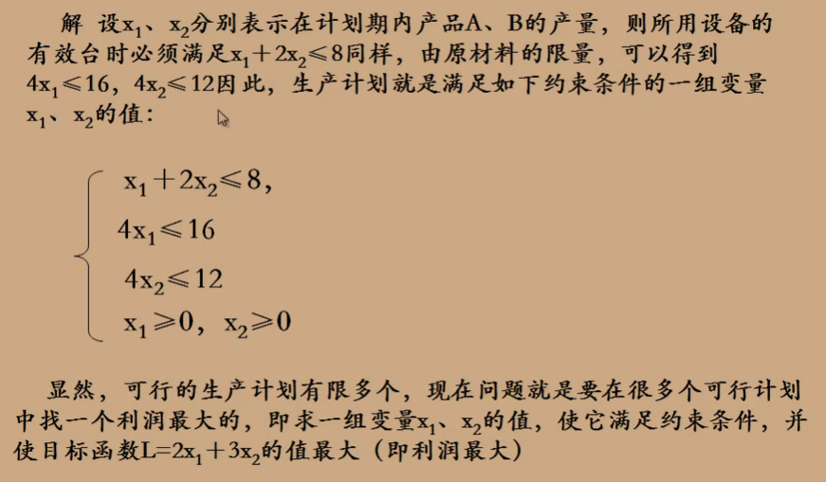

代码：

clc;

f=[-2;-3];%价值向量（目标函数的系数）

A=[1,2];%小于约束矩阵

b=[8];%小于约束结果

% aeq=[1,1,1];%等于约束矩阵

% beq=7;%等于约束结果

%上下限的约束

lb=zeros(2,1);

ub=[4;3];

[x,y]=linprog(f,A,b,[],[],lb,ub);%没有对应部分时用空矩阵代替

x,-y

结果：

x =

4

2

ans =

14

**3.非线性规划**

非线性规划是具有非线性约束条件或目标函数的[数学规划](https://wiki.mbalib.com/wiki/%E6%95%B0%E5%AD%A6%E8%A7%84%E5%88%92)，是[运筹学](https://wiki.mbalib.com/wiki/%E8%BF%90%E7%AD%B9%E5%AD%A6)的一个重要分支。非线性规划研究一个n元实函数在一组等式或不等式的约束条件下的极值问题，且**目标函数和约束条件至少有一个是未知量的非线性函数**。

**matlab的解法：**



$$\begin{matrix}\left.minf(x\right) \\ A⋅x≤b \\ Aeq⋅x=beq \\ c(x)≤0 \\ ceq(x)=0 \\ lb≤x≤ub\end{matrix}$$

**4.实例**

**1）例题**

***matlab代码***

%定义非线性约束的目标函数

function f=fun1(x);

f=sum(x.^2)+8;

function[g,h]=fun2(x);

g=[-x(1)^2+x(2)-x(3)^2

x(1)+x(2)^2+x(3)^3-20];%非线性不等式约束

h=[-x(1)-x(2)^2+2

x(2)+2*x(3)^2-3];%非线性等式约束

[x,y]=fmincon('fun1',rand(3,1),[],[],[],[],zeros(3,1),[],'fun2');

x,y

***结果***

x =

0.5522

1.2033

0.9478

y =

10.6511

**2）课后题**

***题目***



$$\begin{matrix}x_{1}+2x_{1}{}^{2}+x_{2}+2x_{2}{}^{2}+x_{3}≤10, \\ x_{1}+x_{1}{}^{2}+x_{2}+x_{2}{}^{2}-x_{3}≤50, \\ 2x_{1}+x_{1}{}^{2}+2x_{2}+x_{3}≤40, \\ x_{1}{}^{2}+x_{3}=2, \\ x_{1}+2x_{2}≥1, \\ x_{1}≥0,x_{2},x_{3}无约束\end{matrix}$$

线性和非线性都要先转换为最小值然后计算

***代码***

%定义非线性约束的目标函数

function f=fun1(x)

% f=sum(x.^2)+8;

f=-2*x(1)-3*x(1)^2-3*x(2)-x(2)^2-x(3);

function[g,h]=fun2(x)

% g=[-x(1)^2+x(2)-x(3)^2

% x(1)+x(2)^2+x(3)^3-20];%非线性不等式约束

% h=[-x(1)-x(2)^2+2

% x(2)+2*x(3)^2-3];%非线性等式约束

%非线性不等式约束

g=[x(1)+2*x(1)^2+x(2)+2*x(2)^2+x(3)-10

x(1)+x(1)^2+x(2)+x(2)^2-x(3)-50

2*x(1)+x(1)^2+2*x(2)+x(3)-40];

%非线性等式约束

h=[x(1)^2+x(3)-2];

%线性小于

A=[-1,-2,0;

-1,0,0];

b=[-1

0];

%线性等于

[x,y]=fmincon('fun1',rand(3,1),A,b,[],[],[],[],'fun2');

x,y=-y

***结果***

x =

2.3333

0.1667

-3.4444

y =

18.0833